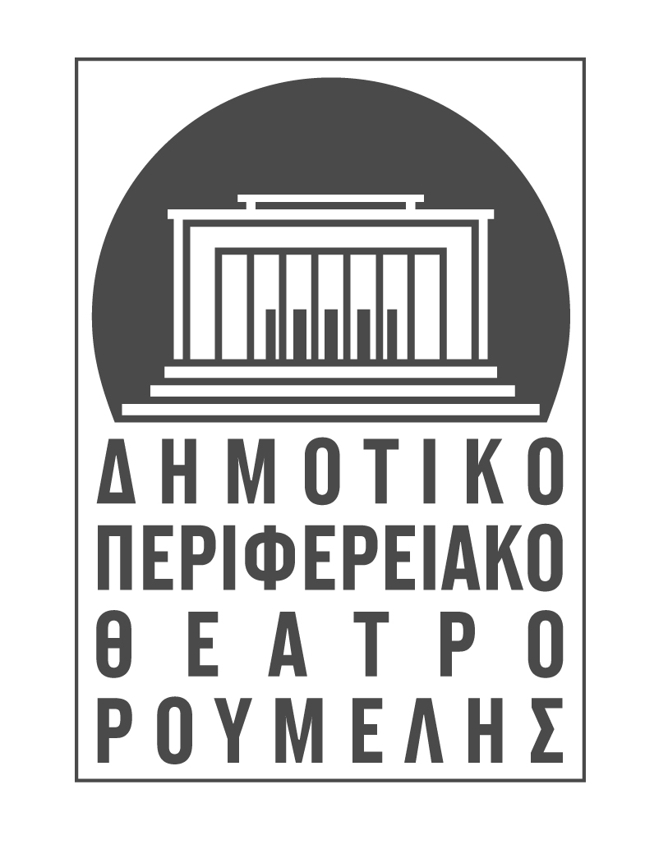

ΔΕΛΤΙΟ ΤΥΠΟΥ

53^{ο} ΦΕΣΤΙΒΑΛ ΚΙΝΗΜΑΤΟΓΡΑΦΟΥ ΘΕΣΣΑΛΟΝΙΚΗΣ
10-11-12 ΔΕΚΕΜΒΡΙΟΥ 2012
στο Δημοτικό Θέατρο Λαμίας


Το ΔΗ.ΠΕ.ΘΕ. Ρούμελης σε συνεργασία με το Φεστιβάλ Κινηματογράφου Θεσσαλονίκης φιλοξενεί στο Δημοτικό Θέατρο Λαμίας το «53^{ο} Φεστιβάλ Κινηματογράφου Θεσσαλονίκης» στο πλαίσιο των Περιφερειακών Εκδηλώσεών του, φέρνοντας τους φίλους του κινηματογράφου της πόλης μας σε επαφή με την πρόσφατη ελληνική και διεθνή παραγωγή ταινιών.

Όπως κάθε χρόνο, το Φεστιβάλ Κινηματογράφου Θεσσαλονίκης ανοίγει ολοένα και περισσότερο την κινηματογραφική «αγκαλιά» του με τις Περιφερειακές Εκδηλώσεις του. Και χρονικά, αλλά και γεωγραφικά, η 53^{η} διοργάνωση Φεστιβάλ επεκτείνεται και μετά το δεκαήμερο στη Θεσσαλονίκη και ταξιδεύει σε 31 συνολικά πόλεις της περιφέρειας, μεταξύ αυτών και η πόλη της Λαμίας, αλλά και σε έξι καταστήματα κράτησης-μια πρωτοβουλία που έχει παρουσιάσει εξαιρετική επιτυχία.

Με αυτόν τον τρόπο η Θεσσαλονίκη αποτελεί την αφετηρία απ’ όπου ξεκινά ένας συνεχιζόμενος διάλογος με ένα ολοένα και αυξανόμενο κοινό που αναζητά καινούριες εικόνες και παραστάσεις. Ο κινηματογράφος δε θα μπορούσε να είναι καλύτερη αφορμή για μια τόσο δημιουργική επικοινωνία-μια επικοινωνία που επιβεβαιώνεται και διατηρείται ζωντανή από τη θερμή ανταπόκριση του κοινού των Περιφερειακών Εκδηλώσεων.

Οι προβολές των ταινιών θα γίνουν στις 10, 11 και 12 Δεκεμβρίου στην αίθουσα του Δημοτικού Θεάτρου Λαμίας από τις 6 το απόγευμα. Η είσοδος για το κοινό θα είναι ελεύθερη και το πρόγραμμα των προβολών έχει ως ακολούθως:

1^{η} ΜΕΡΑ, ΔΕΥΤΕΡΑ 10/12/2012

- «11 ΣΥΝΑΝΤΗΣΕΙΣ ΜΕ ΤΟΝ ΠΑΤΕΡΑ ΜΟΥ» - ΝΙΚΟΣ ΚΟΡΝΗΛΙΟΣ, ΕΥΓΕΝΙΑ ΠΑΠΑΓΕΩΡΓΙΟΥ, 90’
- «KAME KOUMΜANDO» - ΜΑΝΩΛΗΣ ΔΑΜΙΑΝΑΚΗΣ, 78’
- «BIG HIT» - ΚΑΡΟΛΟΣ ΖΩΝΑΡΑΣ, 93’

2^{η} ΜΕΡΑ, ΤΡΙΤΗ 11/12/2012

- « ΠΕΡΑ ΑΠ’ ΤΟ ΛΟΦΟ» - EMIN ALPER, 94’
- «Ο ΑΝΘΡΩΠΟΣ ΧΩΡΙΣ ΠΑΡΕΛΘΟΝ» - AKI KAURISMAKI, 97’

3^{η} ΜΕΡΑ, ΤΕΤΑΡΤΗ 12/12/2012

- «ΣΥΝΝΕΦΟ 9» - ANDREAS DRESEN, COOKY ZIESCHE, LAILA STIELER, JORG HAUSCHILD, 98’
- «ΜΕ ΤΟ ΦΩΣ ΤΗΣ ΜΕΡΑΣ» - GORAN PASKALIJEVIC, FILIP DAVID, 90’
- «ΝΥΧΤΑ ΣΙΩΠΗΣ» - REIS, 92’

Η δράση χρηματοδοτείται από την Ευρωπαϊκή Ένωση - Ευρωπαϊκό Ταμείο Περιφερειακής Ανάπτυξης, στο πλαίσιο του ΠΕΠ Κεντρικής Μακεδονίας 2007-2013.

